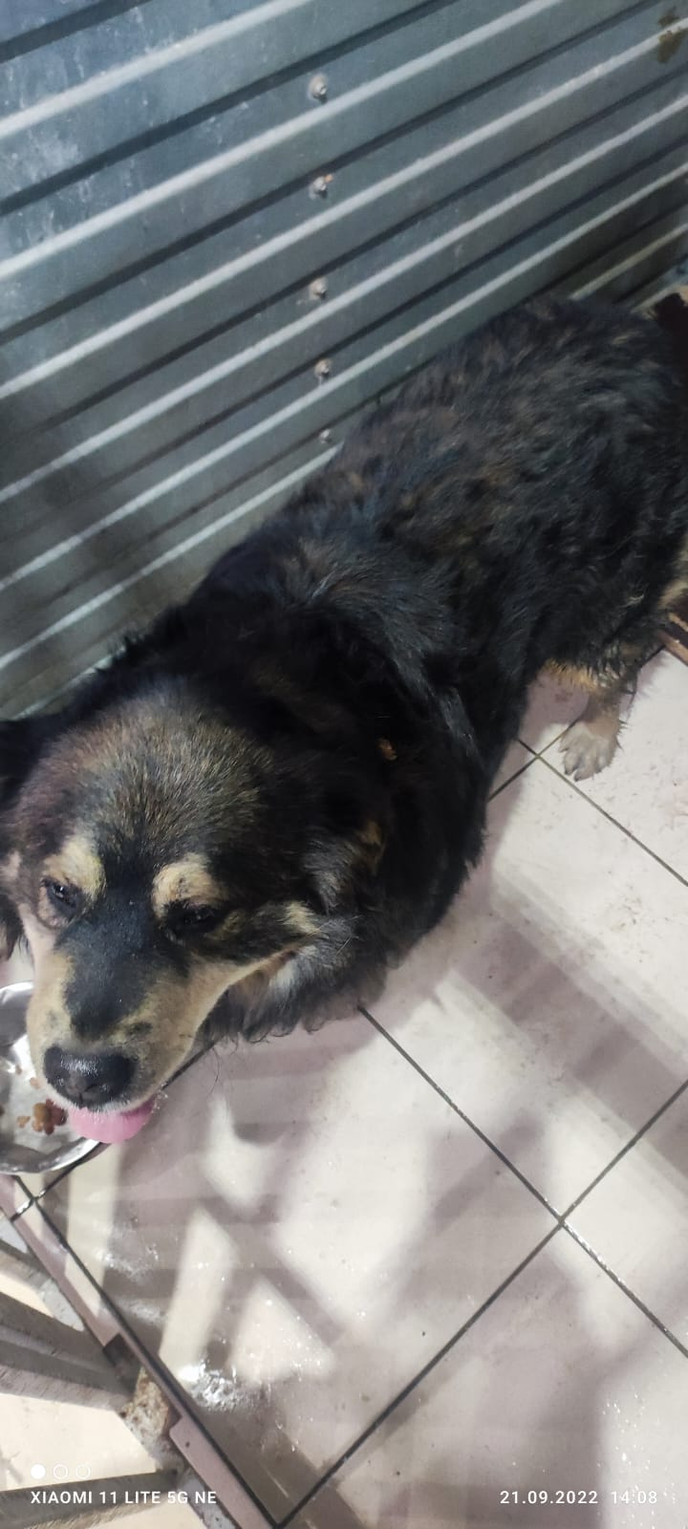 | 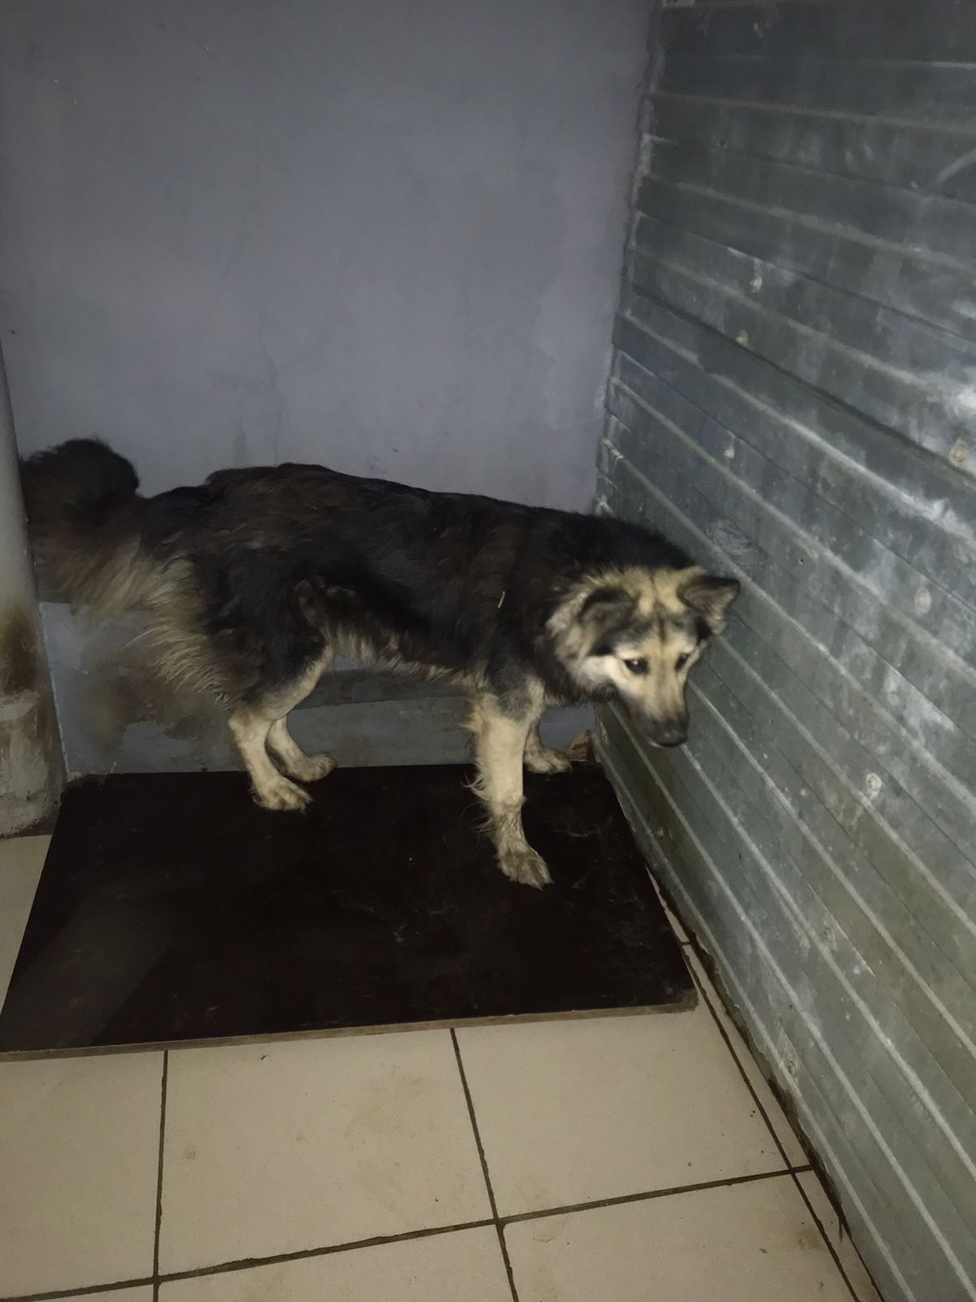 | 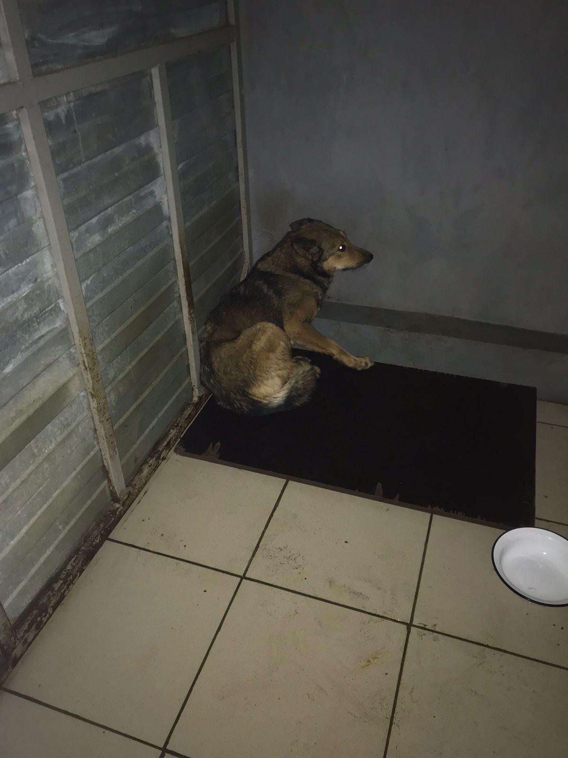 | 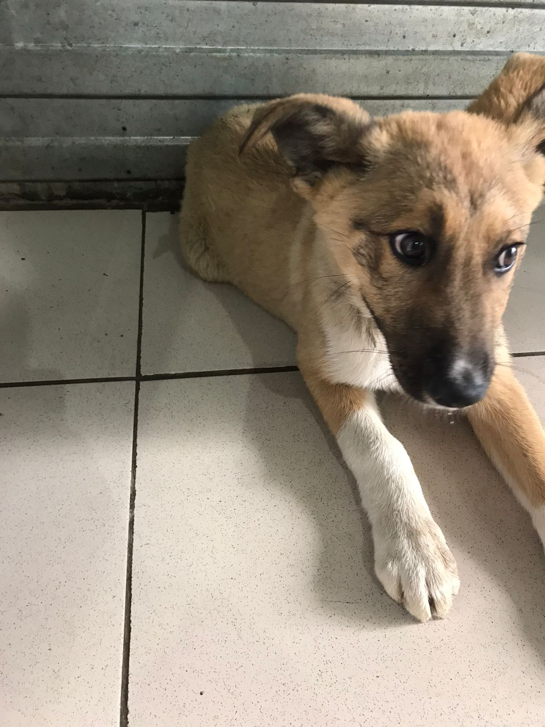
№650  Отловлено: 21.09.2022  ул. Весенняя, 14  Вид: собака.  Порода/пол: беспородный, кобель.  Окрас: чёрно-рыжий.  Возраст: 4 года.  Вес: 27 кг.  Рост: 48 см. в холке.  Приметы: отсутствуют.  Особенности поведения: Спокойный.  ИН:  Вакцинация:  Кастрация:  Вет. паспорт: нет. | №651  Отловлено: 21.09.2022  ул. 9 П, 18 ст.4  Вид: собака.  Порода/пол: беспородная, сука.  Окрас: чёрно-рыжий.  Возраст: 3 года.  Вес: 25 кг.  Рост: 54 см. в холке.  Приметы: отсутствуют.  Особенности поведения: Спокойная.  ИН:  Вакцинация:  Стерилизация:  Вет. паспорт: нет. | №652  Отловлено: 21.09.2022  Индустриальная, 23в  Вид: собака.  Порода/пол: беспородная, сука.  Окрас: серо-рыжий.  Возраст: 5 лет.  Вес: 24 кг.  Рост: 52 см. в холке.  Приметы: отсутствуют.  Особенности поведения: Дружелюбная.  ИН:  Вакцинация:  Стерилизация:  Вет. паспорт: нет. | №653  Отловлено: 21.09.2022  ул. 7 ПС, 8 ст.12  Вид: щенок.  Порода/пол: беспородная, сука.  Окрас: рыжий.  Возраст: 5 месяцев.  Вес: 8 кг.  Рост: 28 см. в холке.  Приметы: отсутствуют.  Особенности поведения: Спокойная.  ИН:  Вакцинация:  Стерилизация:  Вет. паспорт: нет.
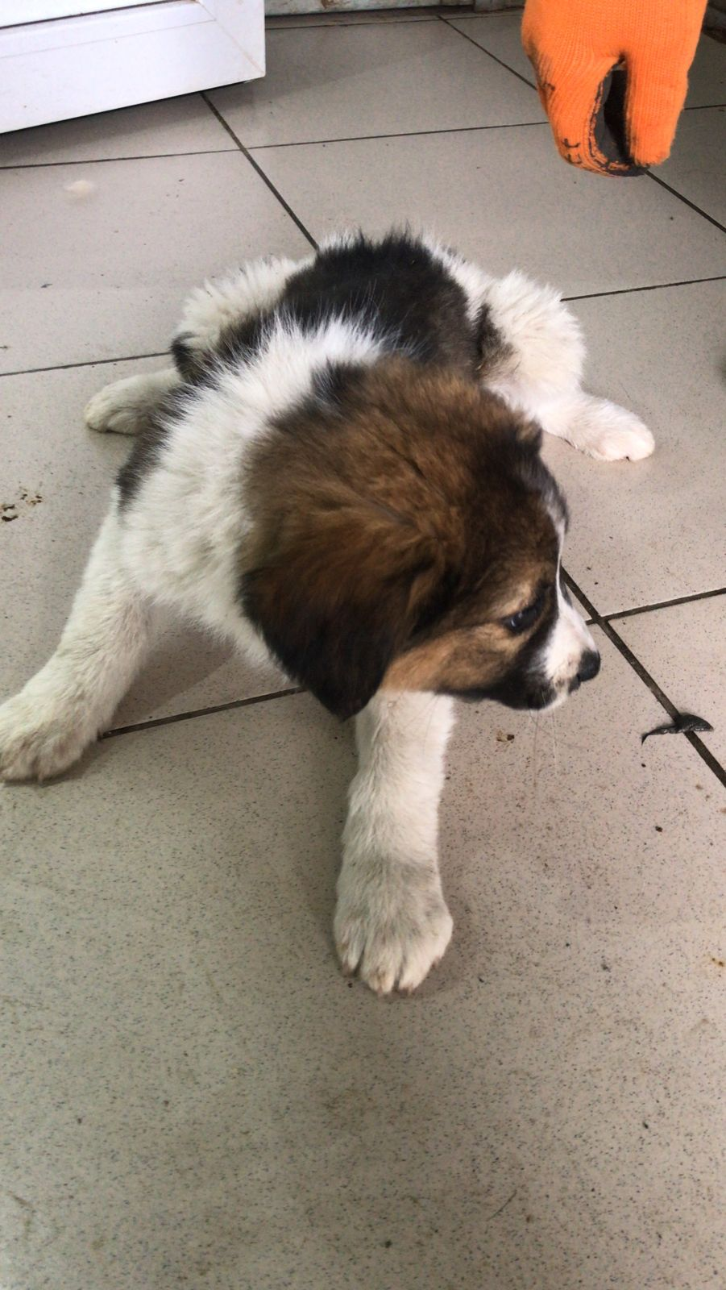 | 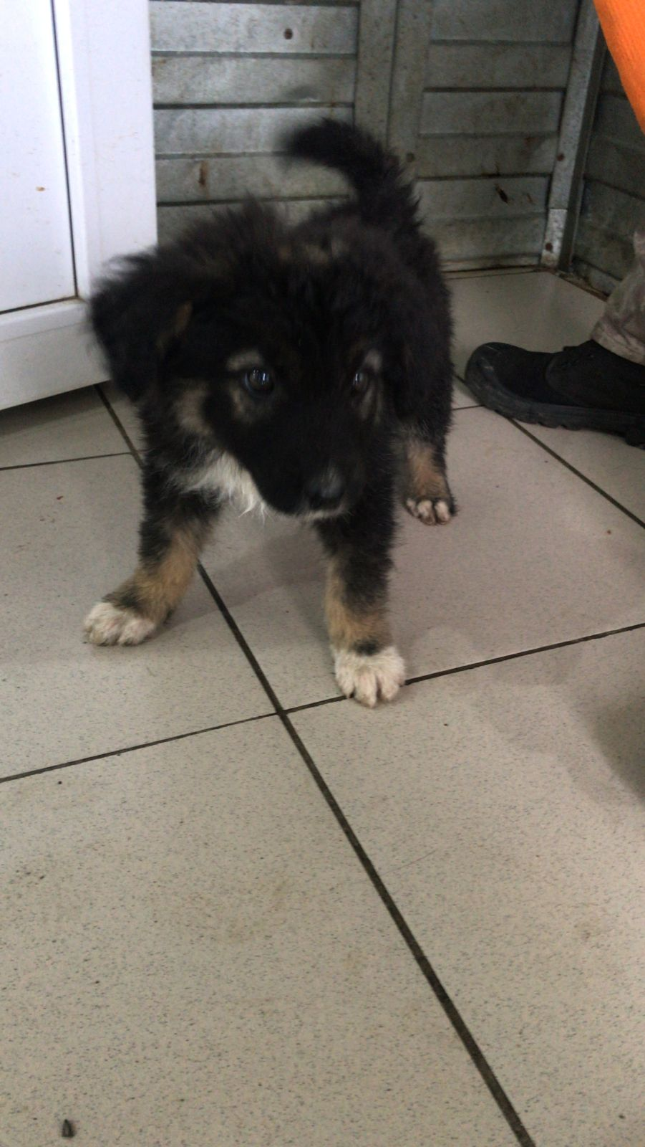 | 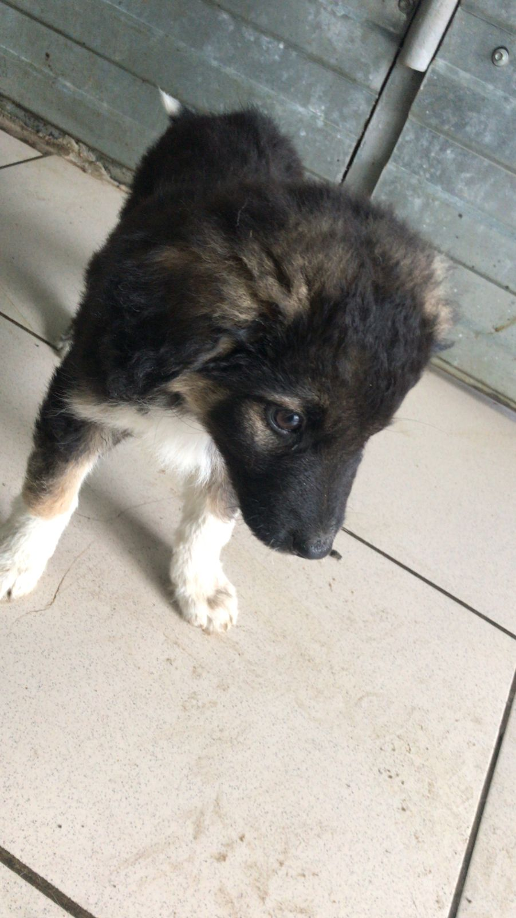 | 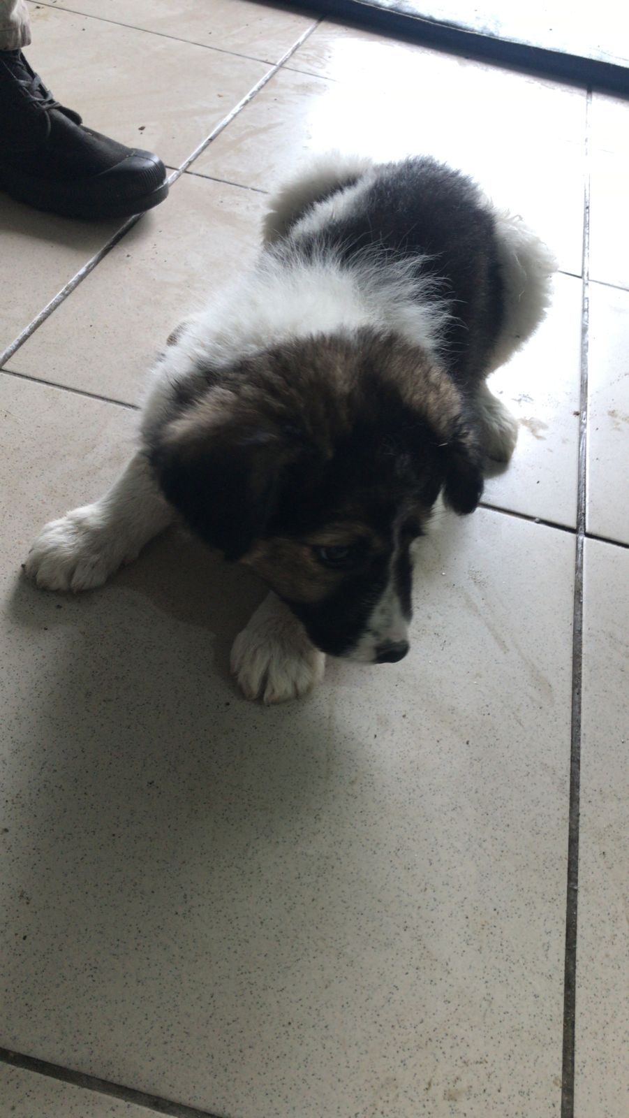
№654  Отловлено: 21.09.2022  СО «Природа»  Вид: щенок.  Порода/пол: беспородная, сука.  Окрас: белый с рыжим.  Возраст: 2 месяца.  Вес: 1,5 кг.  Рост: 18 см. в холке.  Приметы: отсутствуют.  Особенности поведения: Спокойная.  ИН:  Вакцинация:  Стерилизация:  Вет. паспорт: нет. | №655  Отловлено: 21.09.2022  СО «Природа»  Вид: щенок.  Порода/пол: беспородный, кобель.  Окрас: чёрно-рыжий.  Возраст: 2 месяца.  Вес: 1,5 кг.  Рост: 18 см. в холке.  Приметы: отсутствуют.  Особенности поведения: Спокойный.  ИН:  Вакцинация:  Кастрация:  Вет. паспорт: нет. | №656  Отловлено: 21.09.2022  СО «Природа»  Вид: щенок.  Порода/пол: беспородная, сука.  Окрас: чёрно-рыжий.  Возраст: 2 месяца.  Вес: 1,5 кг.  Рост: 18 см. в холке.  Приметы: отсутствуют.  Особенности поведения: Спокойная.  ИН:  Вакцинация:  Стерилизация:  Вет. паспорт: нет. | №657  Отловлено: 21.09.2022  СО «Природа»  Вид: щенок.  Порода/пол: беспородная, сука.  Окрас: белый с рыжим.  Возраст: 2 месяца.  Вес: 1,5 кг.  Рост: 18 см. в холке.  Приметы: отсутствуют.  Особенности поведения: Спокойная.  ИН:  Вакцинация:  Стерилизация:  Вет. паспорт: нет.

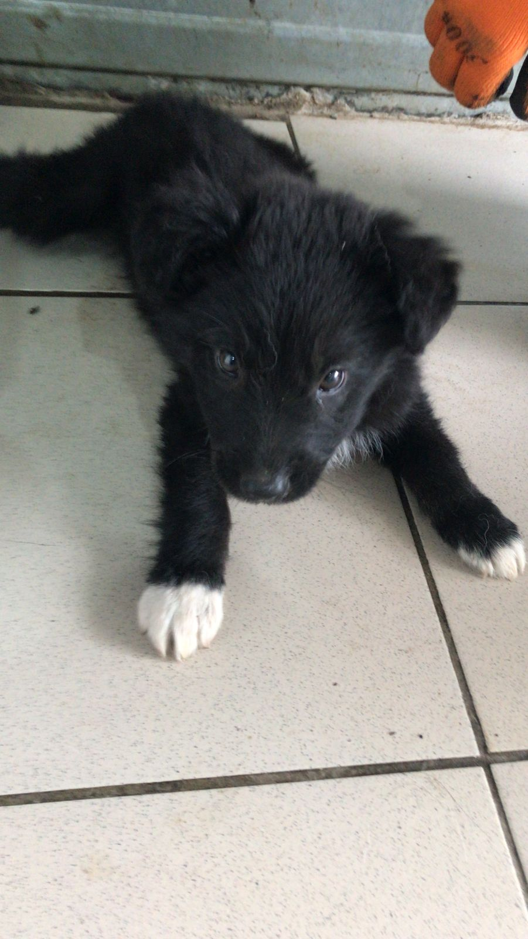 | 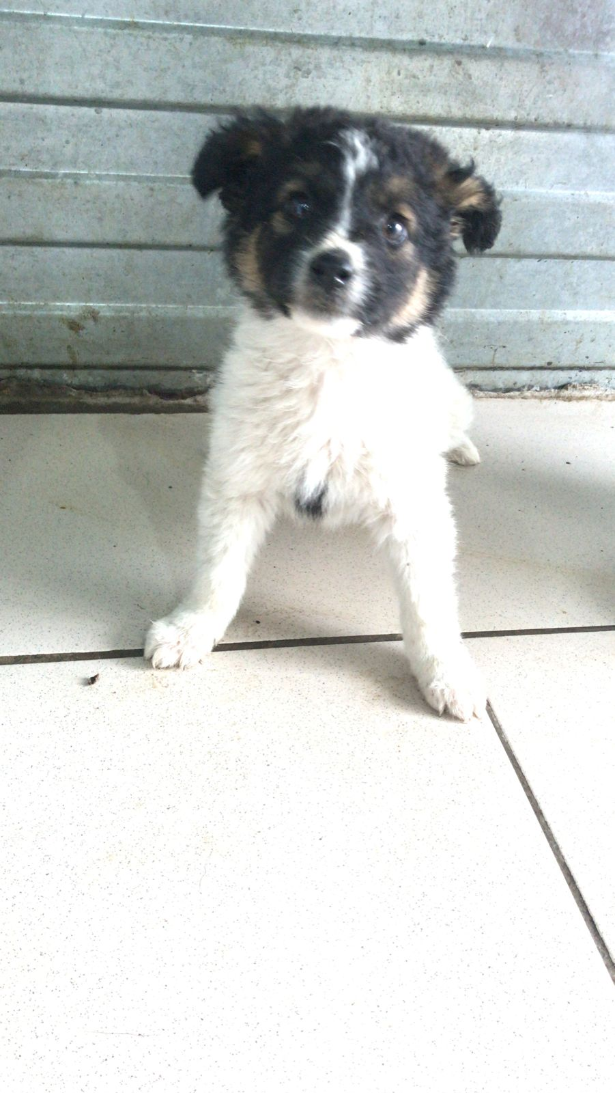
№658  Отловлено: 21.09.2022  СО «Природа»  Вид: щенок.  Порода/пол: беспородный, кобель.  Окрас: чёрный.  Возраст: 2 месяца.  Вес: 1,5 кг.  Рост: 18 см. в холке.  Приметы: отсутствуют.  Особенности поведения: Спокойный.  ИН:  Вакцинация:  Кастрация:  Вет. паспорт: нет. | №659  Отловлено: 21.09.2022  СО «Природа»  Вид: щенок.  Порода/пол: беспородная, сука.  Окрас: белый с рыжим.  Возраст: 2 месяца.  Вес: 1,5 кг.  Рост: 18 см. в холке.  Приметы: отсутствуют.  Особенности поведения: Спокойная.  ИН:  Вакцинация:  Стерилизация:  Вет. паспорт: нет.

